Министерство науки и высшего образования Российской Федерации
Федеральное государственное бюджетное образовательное
учреждение высшего образования
«Воронежский государственный лесотехнический университет
имени Г.Ф. Морозова»
Кафедра информационных технологий

ОТЧЕТ

Лабораторная работа № 1
на тему: «Основы верстки»
вариант №_

09.03.02 Информационные системы и технологии
По дисциплине «Web-разработка»

Студент группы ИС2-241-ОБ _________ А.А. Скопенков
(номер группы) (подпись) (инициалы и фамилия)
Руководитель, д.т.н. _________ Д.В. Арапов
(ученая степень, ученое звание) (подпись) (инициалы и фамилия)
Ассистент _________ С.О. Бучнев
(ученая степень, ученое звание) (подпись) (инициалы и фамилия)

Воронеж 2026

ОГЛАВЛЕНИЕ
ВВЕДЕНИЕ.............................................................................................................3
Лабораторная работа №1. Основы верстки……………………………………..4
Результаты работы сайта (скриншоты) …………………………………………..6
Контрольные вопросы …………………….……………………………………..9
ЗАКЛЮЧЕНИЕ….................................................................................................10
СПИСОК ИСПОЛЬЗУЕМЫХ ИСТОЧНИКОВ….............................................11

ВВЕДЕНИЕ
Лабораторный практикум для обучающихся по направлению 09.03.02 – Информационные системы и технологии разработан на кафедре информационных технологий. Материал использован для подготовки к лабораторным работам по курсу «Web-разработка».
В работе рассматриваются создание учебных сайтов, применение HTML и CSS, а также оформление интерфейсов. Каждая лабораторная содержит задание, описание проекта, результаты (включая скриншоты) и контрольные вопросы.

Лабораторная работа №1. Основы верстки
Цель: научиться основам вёрстки web-страницы с применением HTML и CSS.
1. Задание
Создать одностраничный сайт с шапкой, подвалом, якорной навигацией и смысловыми блоками с текстом и изображениями.
2. Готовый проект сайта
Сайт «Легенды русской поэзии»: Есенин, Пушкин, Маяковский, Лермонтов — портрет, фрагмент стиха, ссылка на Википедию.
3. Технологии и структура
HTML5 + CSS3, без JavaScript. Файлы: lab1/index.html, lab1/style/style.css, изображения в lab1/src/.
4. Результаты выполнения (код сайта)
Код в репозитории Web-Design, каталог lab1/.
5. Результат работы сайта
Страница отображается в браузере, якоря работают. GitHub Pages: https://furfantom1331fur.github.io/Web-Design/lab1/

Результаты работы сайта (скриншоты)
Общий вид (верх страницы)
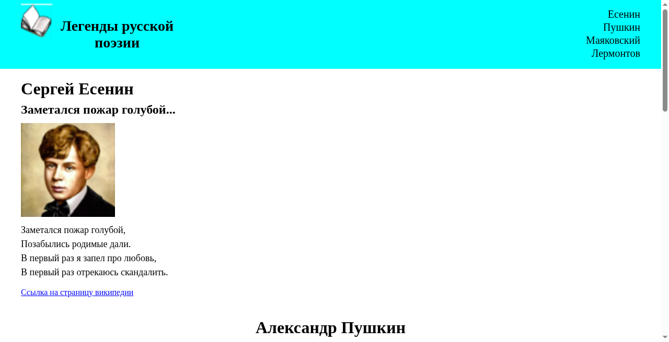

Блок Есенина
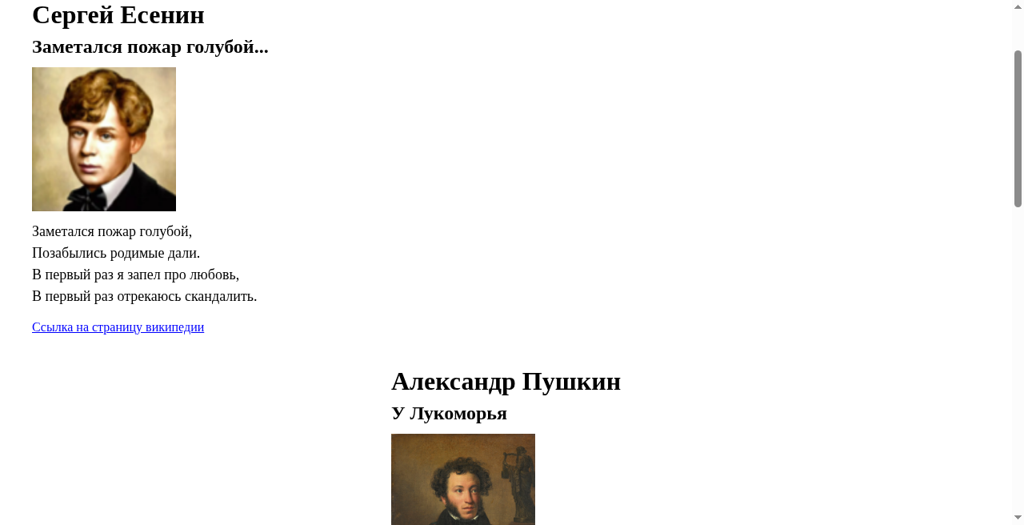

Блок Пушкина
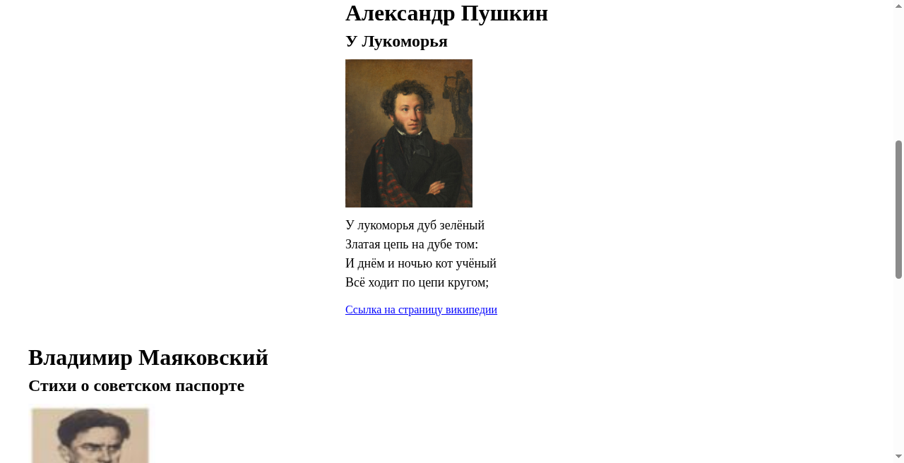

Блок Маяковского
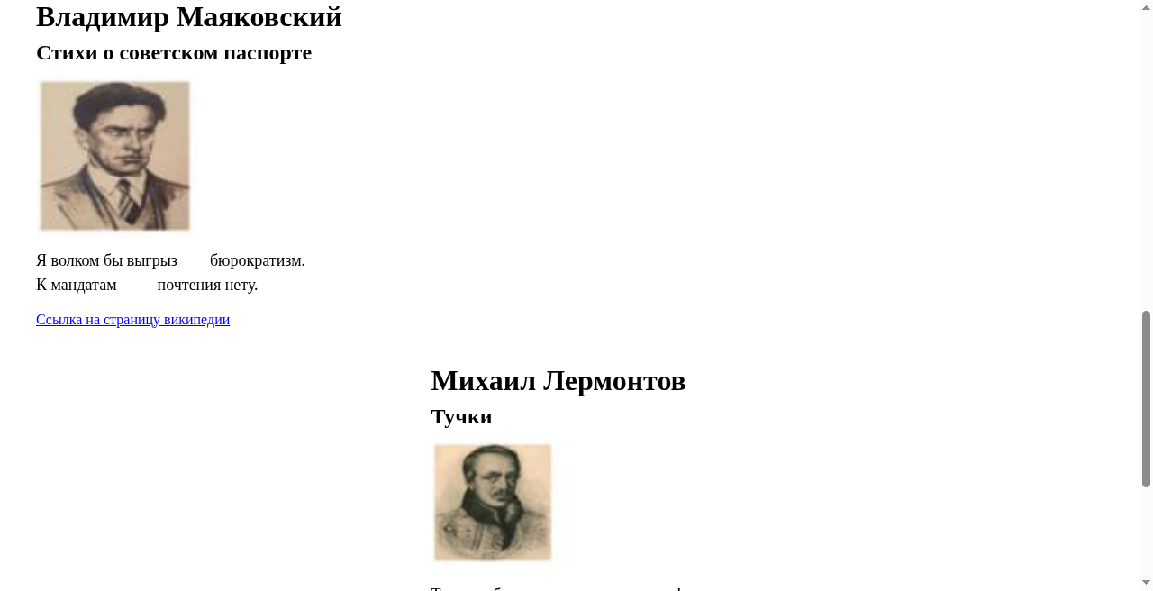

Блок Лермонтова
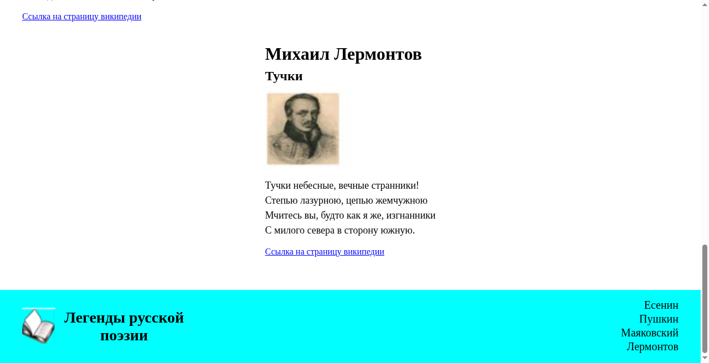

Подвал

Контрольные вопросы
1. Какие обязательные теги входят в структуру HTML5?
2. Для чего нужны <head> и <body>?
3. Как подключить внешний CSS?
4. Чем блочный элемент отличается от строчного?
5. Как сделать навигацию якорями?

ЗАКЛЮЧЕНИЕ
Разработан одностраничный сайт «Легенды русской поэзии». Освоены основы HTML/CSS-вёрстки. Цель достигнута.

СПИСОК ИСПОЛЬЗУЕМЫХ ИСТОЧНИКОВ
1. Web-разработка [Электронный ресурс]: лабораторный практикум / А.А. Андрюшин, А.С. Ягодкин; М-во науки и высшего образования РФ, ФГБОУ ВО «ВГЛТУ им. Г.Ф. Морозова». – Воронеж, 2024. – 133 с.
2. Репозиторий: https://github.com/FURFanTom1331FUR/Web-Design

